***Colegio Santo Tomás de las Acacias***



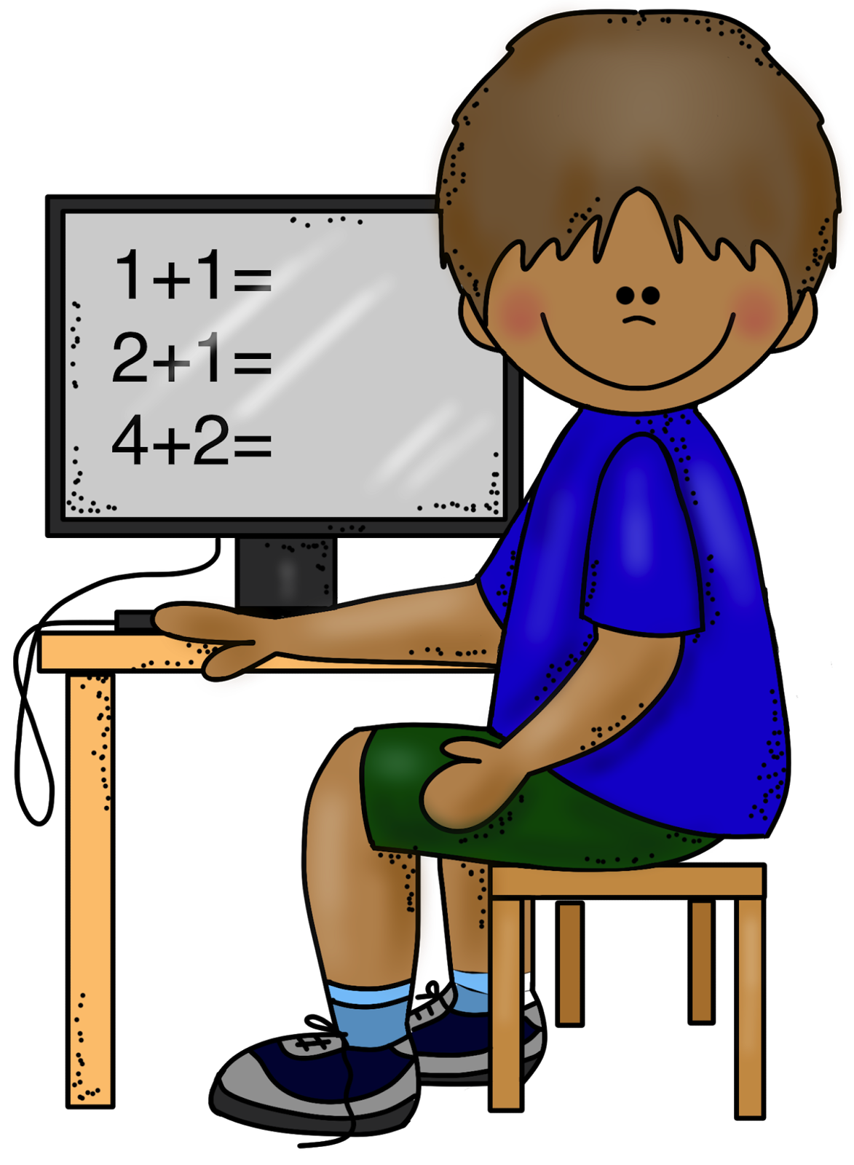

***R.B.D. 40047-5***

*Estimados/as apoderados/as y apoderadas, junto con saludar se informa que a continuación se dará a conocer información relevante compartida por Oficina de Protección de Derechos del niño, niña y adolescentes, (OPD), referida a:*

*a) Infografía con recomendaciones para ayudar a un niño/a a ser un/a buen/a lector/a.*

